JUMIĶU DARBI
SKAIDROJOŠS APRAKSTS

Saskaņā ar Būvprojektu (rasējumu lapas nr./nr. AR-5, AR-17, BK-07.1), tiek izbūvēti šādi jumta tipi:
- J.2.1
- J.2.2
- J.2.3
Jumta kontrukcijas principiālie risinājumi ir šādi:
- Pašbalstītas metāla loksnes jumta segumam (turpmāk – Jumta metāla loksnes)
T70-57L 1058 t = 0,9 mm asīs 10-14/B-H un
T70-57L 1058 t = 0,9 mm asīs 6-7/A-B’ saskaņā ar Jumta metāla lokšņu ražotāja izstrādāto instrukciju un saskaņoto pārlaidumu un stiprinājuma shēmu.
- Tvaika izolācijas izbūve
MAXITEC VAPOUR BARRIER (uz dz/b dobajām plātnēm un uz pašbalstītajām metāla loksnēm jumta segumam)
- Šķērskritumu izbūve
EPS80 b = 20 mm
Paroc ROB60 20 mm
Keramzīts b = 0 – 4 mm
- Siltumizolācijas izbūve
Paroc ROB80 b = 20 mm
Paroc ROS30 b = 80 mm
ESTPLAST EPS100 b = 300
- Jumta segums/hidroizolācija
Icopal Balbit PF
Icopal PA TOP 45
– Parapeta konstrukcijas izbūve
Pievienojams mezgls
- Skārda nosegdetaļu, lāseņu montāža
Valcēts skārds ar PE pārklājumu, b = 0,6 mm (neieskaitot PE pārklājumu).
Darbu veikšanas projekts ir izstrādāts pie šādiem laika apstākļiem:
- Gaisa temperatūra ne zemāka kā – 10°C un/vai ne augstāka kā + 25°C;
- Vēja ātrums ne lielāks kā 15 m/s;
- Nokrišņu daudzums ne vairāk kā 20 mm diennaktī.

BŪVIZSTRĀDĀJUMU TRANSPORTĒŠANAS NOSACĪJUMI, NOVIETOŠANAS VIETAS BŪVLAUKUMĀ

Siltumizolācijas un hidroizolācijas paletes tiks novietotas uz jumta pārseguma izkliedēti. Vates vienas paletes svars līdz 720 kg, Icopal paletes svars 1150 kg.

BŪVDARBU APRAKSTS
Tvaika izolācijas ierīkošana uz dz/b dobajām plātnēm
Methods of application
For the application of the membrane the use of heat is generally used by means of a gas torch or specific hot air machine. The application by heat is not suggested when on heat sensitive materials (polystyrene insulation).
• Coordinate the operations in a way to not cause damage to the construction elements and underground structure. Avoid to leave the structure for the night or for periods of prolonged work interruptions without having been properly sealed.
• The application surface must not have any depressions to avoid the risk of ponding water, the slope must be at least 1.5% on concrete decks and 3% for steel or wooden ones, this to guarantee a proper run off of rainwater.
• The water drainage spouts should be sufficiently big enough to allow for rain water to be eliminated in an efficient way.
• Prepare cementitious substrates, including verticals and details, with a bituminous primer either by brush or airless, approx. 300/400 g/m2
• Allow this preparation layer to dry before proceeding with any other operation.
• With prefabricated constructions, apply a suitable reinforcing strip along all joints. In the presence of construction joints, prefabricated panels or metal decks, suitable expansion joints are to be considered.
• The membranes must be applied to the substrate fully bonded.
• All details, perimeters, verticals, change of slope as well as projecting area must be fully bonded.
Application
• On cementitious surfaces and similar apply, by roller or airless, bituminous primer, approx. consumption 300 g/m2
. • Apply by torch application a 25 cm strip of membrane reinforced with polyester along all vertical up stands.
• To have all overlaps with the slope, position the membrane always starting from the lowest point. (Draw. N.1)
• Position the membrane sheets staggered, avoiding to create any overlaps against the slope and the drains. (Draw. N.2)
• Cut the corners of membrane sheet which will be laid under the nest sheet at a 45° angle (10 x 10 cm). (Draw. N.3)
• The joints, both side and head, must be respectively overlapped by 10 & 15 cm. (Draw. N.3)
• The second layer of membrane will be applied astride and over the first one, always in the same direction, and approx. 1/4 of its length from the previous sheet. (Draw. N.4)
• The bituminous membrane will be applied with a propane gas torch to the substrate. It is necessary to heat the entire surface, except for the side & head laps, making sure that the compound forms a liquid mass in front of the roll to assure that it saturates any superficial porosity.
• The side laps (10 cm) and head laps (15 cm) will be heat welded with an appropriate torch; during this stage the overlaps should be pressed by using a roller (15 kg) from which a bead of compound should flow and therefore avoiding to have to iron the overlaps.
• Apply the vertical membrane sheet having the same characteristics of the waterproofing membrane and dimensions equal to the width of the roll, making sure that it overlaps the horizontal one by at least 10 cm, heating it with a gas torch and squeezing it with a trowel until a bead of compound appears from underneath.
• The height of the verticals must be equivalent to the thickness of the insulation panel plus 5 cm. To best use the technical characteristics of bituminous membranes and guarantee the maximum performance and durability of the jobs where they are used, some simple but fundamental rules must be respected.
• The rolls are to be stored in an upright position, indoors in a dry and ventilated area, away from heat sources. Absolutely avoid the stacking of rolls and pallets for storage or transport to avoid possible deformations which may compromise a perfect installation. It is recommended to store the product at temperatures above 0°C.
• The rolls shall be kept in a warm or heated storage area during application, should the workability of the material deteriorate or become stiff and difficult to install during application, these should be returned to the heated storage area and substituted with new rolls. The rolls that are temporarily stored on the roof before application, shall be kept elevated by being left on their own pallets and shall be covered and protected from the weather
• The application surface must be smooth dry & clean.
• The application surface must be previously treated with a suitable bituminous primer, to eliminate dust and enhance the adhesion of the membrane.
• The application surface must not have any depressions to avoid the risk of ponding water, the slope must be at least 1.5% on concrete decks and 3% for steel or wooden ones, this to guarantee a proper run off of rainwater.
• In situations of application on vertical surfaces superior to 2 meters or on very sloped substrates, apply suitable mechanical fixings to the head laps, after which they will be sealed when torching the head laps.
• The application must be done at temperature higher than +5°C.
• The application must be interrupted in adverse weather conditions (high humidity, rain, etc.)
• The pallets on which the rolls are packaged are intended for normal warehouse use.
• The materials on stock should be rotated following a first in first out rotation.

Pielietošanas metodes (oriģinālinstrukcijas tulkojums)
Membrānas uzklāšanai siltumu parasti izmanto, izmantojot gāzes degli vai īpašu karstā gaisa iekārtu. Uzklāšana ar karstumu nav ieteicama, ja uz siltumjutīgiem materiāliem (polistirola izolācija).
Darbības jāsaskaņo tā, lai neradītu bojājumus konstrukcijas elementiem un pazemes konstrukcijām. Izvairieties atstāt konstrukciju uz nakti vai ilgstošiem darba pārtraukumiem, ja tā nav pienācīgi noslēgta.
Uzklāšanas virsmai nedrīkst būt ieplakas, lai izvairītos no ūdens veidošanās riska, slīpumam jābūt vismaz 1,5% uz betona klājiem un 3% uz tērauda vai koka klājiem, lai nodrošinātu pareizu lietus ūdens novadīšanu.
Ūdens novadīšanas snīpiem jābūt pietiekami lieliem, lai nodrošinātu lietus ūdens efektīvu izvadīšanu.
Sagatavojiet cementa pamatnes, ieskaitot vertikāles un detaļas, ar bitumena grunti vai nu ar otu, vai bezgaisa, apm. 300/400 g/m².
Ļaujiet šim sagatavošanas slānim nožūt, pirms turpināt jebkuru citu darbību.
Izmantojot saliekamās konstrukcijas, uzklāt piemērotu stiegrojuma sloksni gar visām šuvēm. Konstrukciju savienojumu, saliekamo paneļu vai metāla klāju klātbūtnē ir jāapsver piemēroti izplešanās šuves.
Membrānas jāuzklāj uz pamatnes pilnībā salīmētas.
Visām detaļām, perimetriem, vertikālēm, slīpuma maiņai, kā arī izvirzītajam laukumam jābūt pilnībā savienotām.
Uz cementa un tamlīdzīgām virsmām uzklāt ar rullīti vai bezgaisa bitumena grunti, apm. patēriņš 300 g/m².
Uzklājiet 25 cm membrānas sloksni, kas pastiprināta ar poliesteru, izmantojot lāpu gar visiem vertikālajiem statīviem.
Lai visi pārklājas ar slīpumu, novietojiet membrānu vienmēr, sākot no zemākā punkta. (Izloze. N.1)
Novietojiet membrānas loksnes pakāpeniski, izvairoties no pārklāšanās pret slīpumu un notekas. (Zīmējums N.2)
Nogrieziet membrānas loksnes stūrus, kas tiks likti zem ligzdas loksnes 45° leņķī (10 x 10 cm). (Zīmējums N.3)
Savienojumiem gan sānos, gan galvā ir jāpārklājas attiecīgi par 10 un 15 cm. (Zīmējums N.3)
Otrais membrānas slānis tiks uzklāts uz sāniem un virs pirmā, vienmēr vienā virzienā un apm. 1/4 no tā garuma no iepriekšējās lapas. (Zīmējums N.4)
Bitumena membrāna tiks uzklāta uz pamatnes ar propāna gāzes degli. Ir nepieciešams uzsildīt visu virsmu, izņemot sānu un galvas apļus, pārliecinoties, ka savienojums veido šķidru masu ruļļa priekšā, lai nodrošinātu, ka tas piesātina jebkuru virspusējo porainību.
Sānu apļi (10 cm) un galvas apļi (15 cm) tiks termiski metināti ar atbilstošu degli; šajā posmā pārlaidumi ir jāpiespiež, izmantojot rullīti (15 kg), no kura jāizplūst maisījuma lodītes, tādējādi izvairoties no pārlaidumu gludināšanas.
Uzklājiet vertikālo membrānas loksni, kurai ir vienādas hidroizolācijas membrānas īpašības un izmēri ir vienādi ar ruļļa platumu, pārliecinoties, ka tā pārklājas ar horizontālo vismaz par 10 cm, karsējot to ar gāzes degli un saspiežot ar špakteļlāpstiņu. līdz no apakšas parādās savienojuma lodītes.
Vertikāļu augstumam jābūt līdzvērtīgam izolācijas paneļa biezumam plus 5 cm. Lai vislabāk izmantotu bitumena membrānu tehniskās īpašības un garantētu maksimālu veiktspēju un ilgmūžību darbiem, kur tās tiek izmantotas, ir jāievēro daži vienkārši, bet būtiski noteikumi.
Ruļļi ir jāuzglabā vertikālā stāvoklī, iekštelpās, sausā un vēdināmā vietā, prom no siltuma avotiem. Pilnīgi izvairieties no ruļļu un palešu sakraušanas uzglabāšanai vai transportēšanai, lai izvairītos no iespējamām deformācijām, kas var apdraudēt nevainojamu uzstādīšanu. Produktu ieteicams uzglabāt temperatūrā virs 0°C.
Ruļļi uzklāšanas laikā jāuzglabā siltā vai apsildāmā uzglabāšanas vietā, ja materiāla apstrādājamība pasliktinās vai kļūst stīva un grūti uzstādāma uzklāšanas laikā, tie ir jāatgriež apsildāmajā uzglabāšanas zonā un jāaizstāj ar jauniem ruļļiem. Ruļļi, kas pirms uzklāšanas uz laiku tiek glabāti uz jumta, jātur pacelti, atstājot tos uz savām paletēm, ir jāpārklāj un jāaizsargā no laikapstākļiem.
Uzklāšanas virsmai jābūt gludai, sausai un tīrai.
Uzklāšanas virsma iepriekš jāapstrādā ar piemērotu bitumena grunti, lai novērstu putekļus un uzlabotu membrānas saķeri.
Uzklāšanas virsmai nedrīkst būt ieplakas, lai izvairītos no ūdens veidošanās riska, slīpumam jābūt vismaz 1,5% uz betona klājiem un 3% uz tērauda vai koka klājiem, lai nodrošinātu pareizu lietus ūdens novadīšanu.
Situācijās, kad uzklājat uz vertikālām virsmām, kas ir augstākas par 2 metriem vai uz ļoti slīpām pamatnēm, uzklājiet piemērotus mehāniskos stiprinājumus uz galvas apļiem, pēc kuriem tie tiks noblīvēti, dedzinot galvas apļus.
Uzklāšana jāveic temperatūrā, kas augstāka par +5°C.
Uzklāšana jāpārtrauc nelabvēlīgos laika apstākļos (augsts mitrums, lietus utt.)
Paletes, uz kurām ir iepakoti ruļļi, ir paredzētas normālai noliktavas lietošanai.
Noliktavā esošie materiāli ir jārotē pēc rotācijas “pirmais iekšā pirmais ārā”.
Tvaika izolācijas ieklāšana uz dz/b dobajām plātnēm (jumtam J.2.1 asīs A-I/1-10, A’-B’/1’-2’)
Jumta dz/b pārseguma plātņu gruntēšana ir veicama ar bituma grunti Siplast Primer. Tvaika izolācija MAXITEC VAPOUR BARRIER tiek ieklāta uz nogruntētas dz/b pārseguma plātņu virsmām ar pārlaidumu sānu malā 100 mm un galos 150 mm. Jumta savienojuma vietās ar sienām, jumta logiem, šahtām un tamlīdzīgām konstrukcijām, tvaika izolācijai jābūt siltumizolācijas slāņa augstumā. Uz dz/b pārseguma plātnēm tiek uzstādīti lietus ūdens trapi HL62H ar apsildi un rūpnieciski iestrādātu bituma membrānu, kas tiek sakausēta ar tvaika izolāciju MAXITEC VAPOUR BARRIER. Jumta traps HL65H tiek uzstādīts siltumizolācijas biezumā:
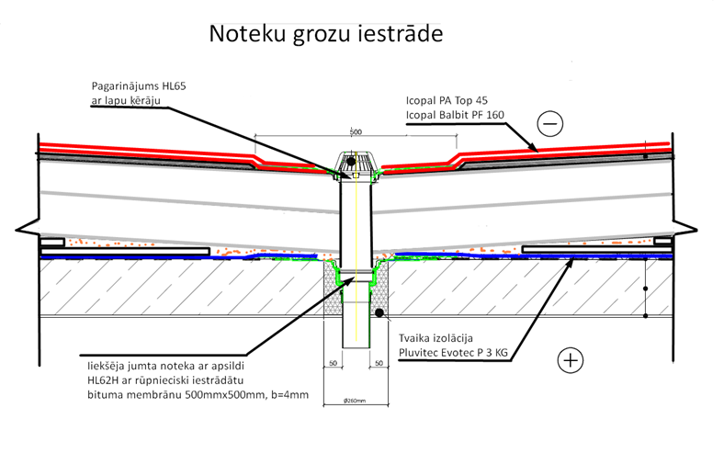
Siltumizolācijas ieklāšana uz dz/b dobajām plātnēm (jumtam J.2.1 asīs A-I/1-10, A’-B’/1’-2’)
Jumta šķērsslīpumi tiks izveidoti uz dz/b pārseguma plātnēm virs tvaika izolācijas. Šķērsslīpumi tiks izveidoti no ESTPLAST EPS80 (mainīgs biezums) un keramzīta fr. 0 – 4 mm, veidojot kritumus pret jumta trapiem (2 cm; (2%) uz 1 metru):
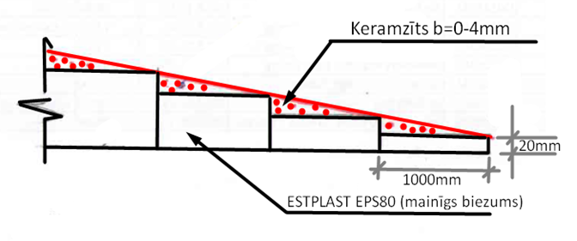

Siltumizolācija tiek ierīkota divās kārtās: ESTPLAST EPS100 b = 300 mm, Paroc ROB80 b = 20 mm. Siltumizolācijas plāksnes ieklāj, ievērojot lai šuves plākšņu kārtām nesakristu un nepārklātos:

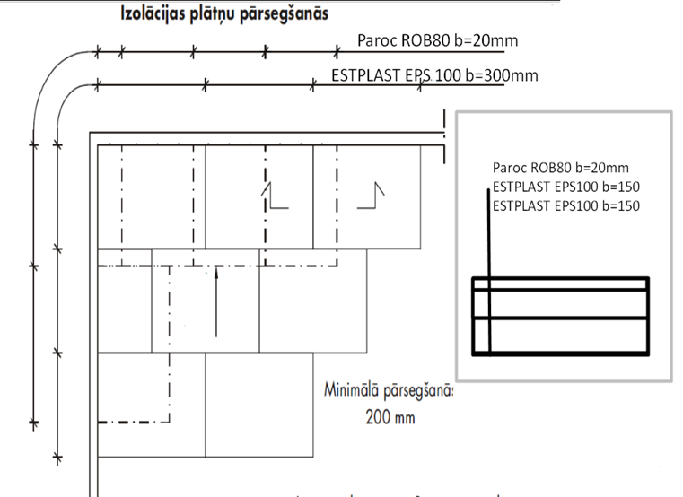

Siltumizolāciju stiprina ar jumta speciāliem siltumizolācijas dībeļiem LINO 13 L = 285 mm un skrūvi WBSW-6,3 L = 80 – 300 mm caur hidroizolācijas apakšējo kārtu (stiprinājumu skaits un izvietojums skatāms vēja slodžu aprēķinā un hidroizolācijas ražotāja izstrādātajā instrukcijā). Papildus siltumizolācijas stiprināšana tiks veikta lūzumu vietās, satecēs). Nav pieļaujama jumta siltumizolācijas, t.sk. plātņu Paroc ROB80 b = 20 mm samērcēšana lietus laikā, tāpēc siltumizolācija tiks ieklāta tādā daudzumā, lai to var nosegt ar hidroizolācijas pirmo kārtu. Vietas, kur hidroizolācijas pirmā kārta nebūs ierīkota, tiks rūpīgi nosegtas ar plēvēm, lai nepieļautu jumta konstrukciju samirkšanu lietus laikā. Ja siltumizolācija plātnē mitrums pārsniedz 10 mm (nosakot vizuāli) no kopējā plātnes biezuma, konkrētā siltumizolācijas plātne jānomaina. Būvuzraugam ir tiesības šīs plātnes apzīmēt, destruktējot.
Tvaika izolācijas ieklāšana uz Jumta metāla loksnēm (jumtam J.2.2 asīs A-B’/6-7, J.2.3 asīs B-H/10-14)
Precizēt tvaika izolācijas ražotāja prasības pamatnēm!
Siltumizolācijas ieklāšana uz Jumta metāla loksnēm (jumtam J.2.2 asīs A-B’/6-7, J.2.3 asīs B-H/10-14)
Siltumizolācija tiek ierīkota J.2.2 četrās kārtās: Paroc ROB80 b = 20 mm, Paroc ROS30 b = 150 mm, Paroc ROS30 b = 150 mm, Paroc ROB80 b = 20 mm. Siltumizolācijas plāksnes ieklāj ievērojot to, lai šuves plākšņu kārtām nesakristu un nepārklātos:
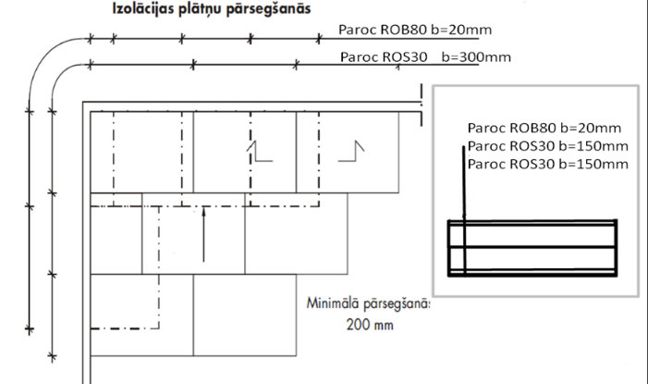

un J.2.3 papildus tiek izveidoti šķērsslīpumi uz nesošās profila loksnes virs tvaika izolācijas no Paroc ROB60 (mainīgs biezums) un keramzīta fr. 0 – 4 mm, veidojot kritumus pret jumta trapiem (2 cm; (2%) uz 1 metru):

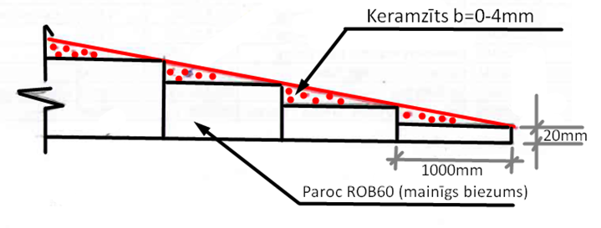

Siltumizolācija tiks ierīkota trīs kārtās: Paroc ROS30 b = 150 mm, Paroc Ros30 b = 150 mm, Paroc ROB80 b = 20 mm. Siltumizolācijas plāksnes ieklāj ievērojot to, lai šuves plākšņu kārtām nesakristu un nepārklātos:

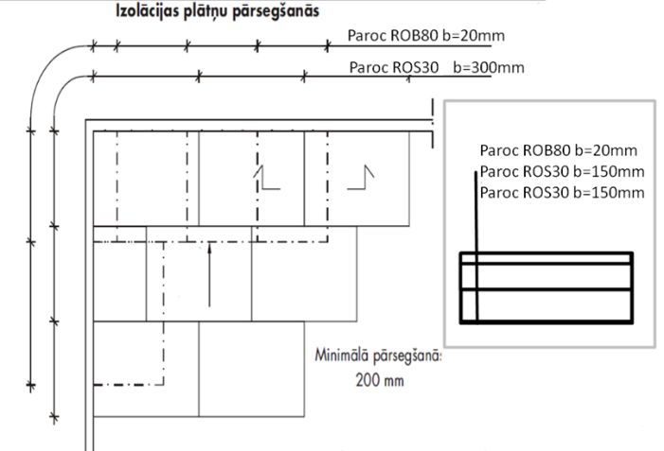

Siltumizolāciju stiprina ar jumta speciāliem siltumizolācijas dībeļiem LINO 13 L = 285 mm un skrūvi WSR-4,8 L = 80 – 300 mm caur hidroizolācijas apakšējo kārtu (stiprinājumu skaits un izvietojums skatāms vēja slodžu aprēķinā un hidroizolācijas ražotāja izstrādātajā instrukcijā). Papildus siltumizolācijas stiprināšana tiks veikta lūzumu vietās, satecēs). Nav pieļaujama jumta siltumizolācijas, t.sk. plātņu Paroc ROB80 b = 20 mm samērcēšana lietus laikā, tāpēc siltumizolācija tiks ieklāta tādā daudzumā, lai to var nosegt ar hidroizolācijas pirmo kārtu. Vietas, kur hidroizolācijas pirmā kārta nebūs ierīkota, tiks rūpīgi nosegtas ar plēvēm, lai nepieļautu jumta konstrukciju samirkšanu lietus laikā. Ja siltumizolācija plātnē mitrums pārsniedz 10 mm (nosakot vizuāli) no kopējā plātnes biezuma, konkrētā siltumizolācijas plātne jānomaina. Būvuzraugam ir tiesības šīs plātnes apzīmēt, destruktējot.
Ieklājot siltumizolāciju, nedrīkst atstāt spraugas. Ja savienojumi starp izolācijas plāksnēm ir lielāki par 5 mm, tie jāpiepilda ar to pašu izolācijas materiālu. Nedrīkst sakrist četru lokšņu stūri vienā punktā. Ieklāšanas laikā ir pieļaujama mērena mitruma iekļūšana siltumizolācijas plātnēs, kas laika gaitā izvēdināsies no plātņu struktūras.

Jumta seguma stiprināšana
Jumta seguma stiprināšanai tiks izmantoti stiprinājumi, kas sastāv no teleskopiskā dībeļa LINO 13 L = 285 mm un skrūvi WBSW-6,3 L = 80 – 300 mm (dz/b plātņu jumtam) vai pašgriezējskrūves WSR-4,8 L = 80 – 300 mm (Jumta metāla lokšņu jumtam). Skrūve tiek ieskrūvēta porfilētās loksnes viļņa augšējajā daļā.
Stiprinājuma paraugs iepriekš tiks uzrādīts Būvuzraugam. Jumta seguma stiprinājumu veido tā, lai no jumta seguma malas līdz stiprinājuma elementa malai atstarpe būtu 10 mm.
Pirms stiprinājumu daudzuma uz kvadrāta mērvienību noteikšanas veicams izraušanas tests.
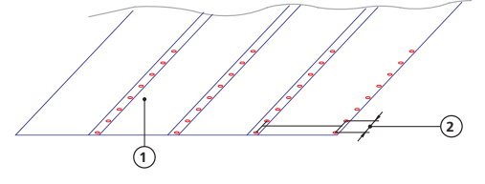
1. Ruļmateriālu apakšklājs. 2. stiprinājumu solis.

Pēc vēja iedarbības jumts nosacīti tiek iedalīts trīs zonās: centrālā, sānu (parapeta) un stūra. Izmēri ir atkarīgi no ēkas ģeometrijas. Sānu un stūru zonās izvieto lielāku stiprinājumu skaitu.

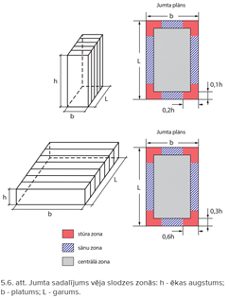

Attiecīgi stūra un zonās un sānu zonās tiek izmantoti 9, centra zonā 5 stiprinājumi uz 1 m². Gar jumta seguma malām (perimetru), kā arī kori, visām inžinierkomunikācijām (ventilācijas šahtām, jumta ventilatoriem) uzstāda papildus stiprinājumus, kuru solis nav lielāks par 250 mm. Ap mazā šķērsgriezuma caurulēm uzstāda vismaz četrus stiprinājumus.

Jumta seguma (hidroizolācijas) ieklāšana
Pielietošanas metodes
Pirmās (apakšējās) jumta seguma kārtas bituma materiāla – Icopal Balbit PF uzklāj uz izveidotā siltumizolācijas slāņa. Otrās (virsējās) kārtas bitumena materiāla Icopal PA Top 45 uzklāj uz apakšējās jumta seguma kārtas paralēli apakšējai ruļļu materiāla kārtai (materiāla šuves nedrīkst krustoties).
Ja jumta seguma ražotāja instrukcijā nav noteikts savādāk, ieklājot hidroizolāciju, tiek veidots pārlaidums ruļļa galos min. 150 mm, ruļļa sānos min. 100 mm ir atzīmēts uz materiāla. Šuvju vietās jābūt bitumena iztecējumiem līdz 20 mm platumā. Pēc pirmās kārtas kausēšanas tiek veikta jumta seguma stiprināšana (iepriekš norādīts stiprinājumu izvietojuma shēma).
Ruļļu materiāla piekausēšanas darbu secība uz horizontālas plaknes:
1) Uz iepriekš sagatavotas pamatnes izritina rulli, nodrošina nepieciešamos jumta seguma materiāla pārlaidumus.
2) Saritina rulli atpakaļ uz plastmasas caurules.
3) Ar gāzes degli uzkarsē apakšējo bituma slāni, vienlaicīgi sildot pamatnes virsmu vai iepriekš uzlīmēto jumta segumu izrullē rulli. Šuvju vietā jāizspiežas ir bitumena saistvielai.
Vienlaicīgi ar apakšējās kārtas seguma ieklāšanu tiek aplīmētas arī visas izvirzītās jumta konstrukcijas un parapeta sienas.
Ruļļu materiālu pielīmēšanas darbu secība pie vertikālām virsmām:
1) Darbs uzsākams pēc jumta seguma pirmā slāņa ieklāšanas. Atsevišķi sagatavo ruļļa materiāla gabalu, kura garums vienāds ar projektā norādīto pārlaiduma augstumu uz vertikālās virsmas klāt nāk vēl 150 mm pārlaidums uz horizontālās virsmas.
2) Saritina materiālu rullī.
3) Izritina rulli no apakšas uz augšu, vienmērīgi karsējot un piespiežot pie vertikālās virsmas.
4) Pēc tam pielīmē apakšējo malu pie horizontālās jumta virsmas.
5) Tad kad ieklāts jumta virsējā slāņa segums, līdzīgi veic pieslēgumu vertikālajai virsmai. Šoreiz hidroizolācijas slānim jāveido 200 mm pārklājums uz horizontālās virsmas un 50 mm jāpārklāj iepriekšējais vertikālais slānis.
Šuvju nobīdei starp apakšklāja un virsklāja slāņiem nedrīkst būt mazākai par 300 mm.
Jumta aeratoru montāža.
Jumta aeratoru d = 110 mm izvietojums norādīts shēmā. Viens aerators tiek uzstādīts uz 100 m² jumta platību. Aeratori savā starpā tiek savienoti ar 25 × 100 mm platu gaisa kanālu, kas tiek iegriezts izmantojot profilu un vates nazi (Shēma Nr. 4).
Aerators tiek uzstādīts pēc Tehnonicol rokasgrāmatā norādītā parauga.
Piltuvju ierīkošana.
Izbūvējot plakanā jumta izvadus ievērot LVS EN 12056-3:2001 Gravitātes drenāžas sistēmas ēku iekšienē - 3.daļa: Jumtu drenāža, plānojums un aprēķins un LVS EN 1253-1:2015 Ēku notekas. 1.daļa: Grīdas noteku trapi ar hidraulisko aizveri un dziļumu vismaz 50 mm prasības, kas nosaka, ka jāparedz izbūvēt ūdens pārplūdes trapu, kas ierobežo, noslēgtos jumtos, pieļaujamo ūdens līmeni. Iekšējās noteku uzstādīšanas vietās lokālam jumta kritumam jābūt 20 - 30 mm 500 mm rādiusā. Kritumu veido, samazinot siltumizolācijas slāni. 3.9.5. Lietus ūdens notekām gar parapetiem un citām izvirzītām ēku daļām jāatrodas ne tuvāk kā 600 mm attālumā no tām. Nav pieļaujama lietus ūdens stāvvada izbūve sienu iekšpusē. 3.9.8. Hidroizolācijas materiāla līmēšanas vietas pie ūdens ieplūdes kausa atlokiem jāpastiprina ar papildu uzkausējamā materiāla kārtu.
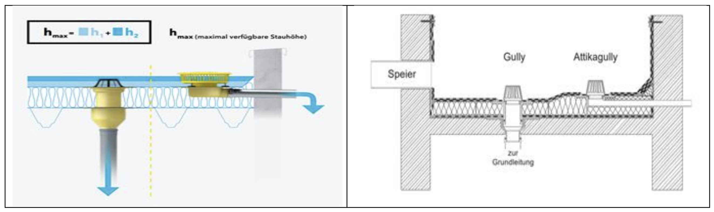

Parapetiem, pieslēgumiem pie ventilācijas izvadiem, kanalizācijas caurulēm, jumta lūkām un virsgaismām hidroizolācija tiks iestrādāta divās kārtās, lūzuma vietās, veidojot četras kārtas:
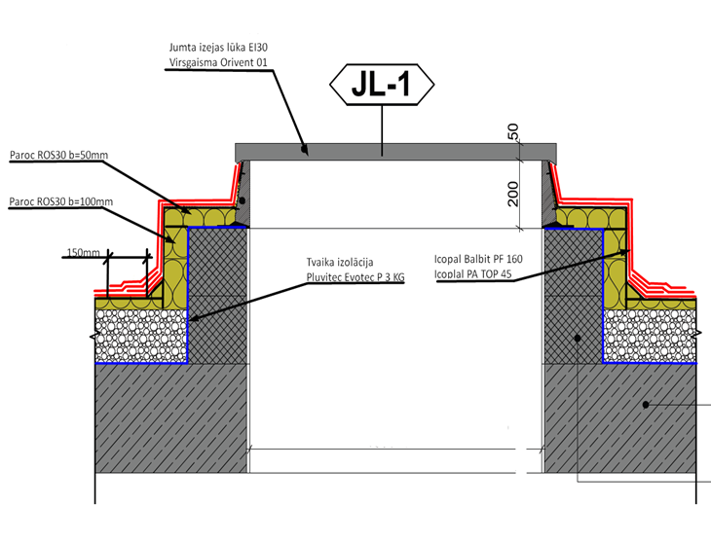

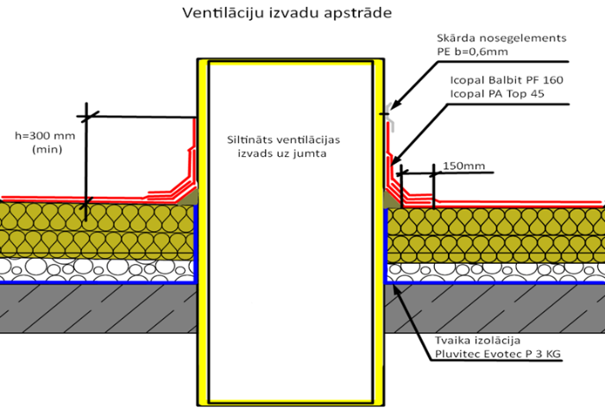
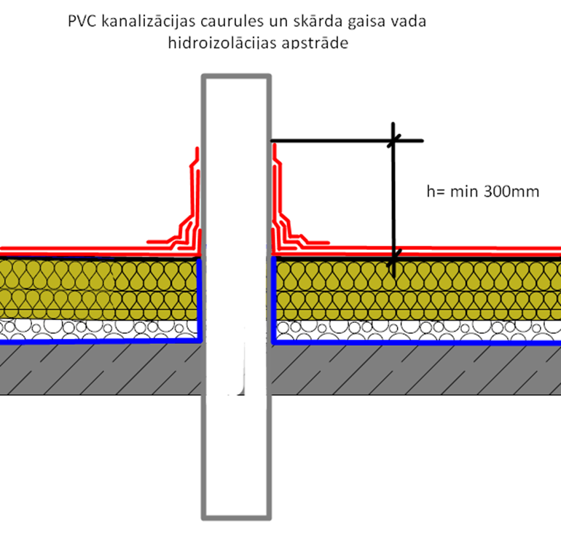

Siltumizolācija un hidroizolācija tiek nostiprināta ar termonoturīgajiem teleskopiskajiem dībeļiem, kuru garums nepārsniedz siltumizolācijas biezumu.
Hidroizolācija tiek iestrādāta ar atklātu liesmu ar gāzes degļa palīdzību. Katru dienu tiks aizpildīti norīkojumi ugunsbīstamie darbiem, kā arī tiks nodrošināta darbu kontrole 4 stundas pēc ugunsbīstamo darbu beigām. Darba veikšanas vietā tiks novietoti vismaz 3 PA 6 kg ugunsdzēsības aparāti. Ugunsdzēsības aparāti atrodas ne tālāk kā 10 metru attālumā no darbu veikšanas zonas, kur tiek lietota atklāta liesma. Vietā, kur paredzēts veikt ugunsbīstamos darbus, darba zona 5 metru rādiusā tiks atbrīvota no degtspējīgiem materiāliem.

Nav pieļaujama lietus ūdens stāvvada izbūve sienu iekšpusē. Uz jumta plaknes nedrīkst stāvēt ūdenim, uz jumta plaknes ir jānodrošina minimālais ražotāja noteiktais jumta slīpums: Vispārīgie nosacījumi: Jumtu slīpumi tiek pieņemti atbilstoši ēku un būvju projektēšanas normām.
Lai nodrošinātu maksimālo jumta seguma kalpošanas laiku, jumta pamatnes slīpumam jābūt vismaz 1.5%. Ieteicamais pamatnes slīpums – 2%. No šāda slīpuma jumta klājuma virsmas tiek pilnībā novadīts viss ūdens pa iekšējām vai ārējām notekām.
Darbus izpilda atbilstoši Būvprojekta specifikācijās noteiktajām kvalitātes prasībām un materiālu ražotāju montāžas tehnoloģiju prasībām (klāt tiek pievienots attiecīgā ražotāja katalogs).

Parapeta caurtekas montāža
1. Ap iestrādājamo notekcauruli virsmu gruntē aptuveni 600 × 600mm zonā;
2. Ieklāj apakšējo hidroizolācijas membrānas kārtu (piemēram,TechniNicol Technoelast EPP (4 mm), kurā izgriež atvērumu atbilstoši caurteces izmēram;
3. Pārliecinās, lai ir vismaz 3° slīpums. Ievieto caurteci izgriezumā un atzīmē griešanas garumu. Ja caurtece jāizmanto kopā ar izliektu caurules veidgabalu, drenāža ir jāpārgriež, pārliecinoties, ka apakšējā daļa ir par 5 mm garāka nekā augšdaļa (sk. B att.). Vai, ja caurteci izmanto ar piltuvi, caurule jāgriež 45° leņķī (sk. A att.).

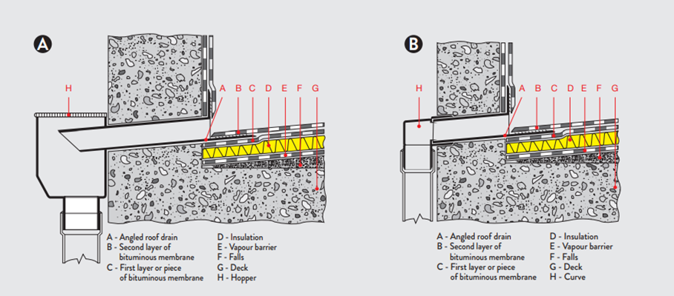

4. Iepriekš uzsilda pirmā hidroizolācijas membrānas slāņa laukumu ap caurteces detaļu un piespiež tās atloku pozīcijā;
5. Silda membrānas gabalu un ar špakteļlāpstiņu izklāj izkusušo maisījumu, lai pārklātu detaļas atloka rievoto un robaino virsmu;
6. Uzstāda otro membrānas kārtu (piemēram, TechnoNicol Technoelast EKP 4.2 mm) - virsklājs, uzkarsējot gan iepriekš uzklāto maisījumu, gan otro hidroizolācijas slāni un spēcīgi piespiežot.

Darba aizsardzības, drošības tehnikas, ražošanas, higiēnas, ugunsdrošības pasākumu tehniskie risinājumi

Strādājot augstumā, strādnieki jāapgādā ar drošības jostām, piestiprinot tās pie noturīgām konstrukciju detaļām. Pārejot no viena montējamā mezgla uz otru, strādniekiem jāpiestiprina drošības jostas āķis pie nostieptas metāla troses. Darba instrumenti jāglabā pie jostas piestiprinātā spsseciālā somā.

Skatīt pielikumā oriģinālu montāžas instrukciju ar zīmējumiem.
Skatīt DVP pielikumā
Skatīt DVP pielikumā
Skatīt DVP pielikumā
Skatīt DVP pielikumā
Vēja slodzi nosaka BK sadaļas vadītājs vai Būvniecības ieceres dokumentācijas (Apliecinājuma kartes) izstrādātājs
Pamatot ar aprēķinu. Aprēķinu skatīt DVP pielikumā.
Pamatot ar aprēķinu. Aprēķinu skatīt DVP pielikumā.
Skatīt pielikumā oriģinālu montāžas instrukciju ar zīmējumiem.

